MS-1

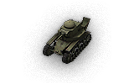

苏联量产的第一种坦克，从1928年到1931年一共生产了959辆。

一提到苏联坦克，T-34，KV-1，IS-2，IS-3……，这一大串耳熟能详的型号就会立刻出现在我们的脑海里，构成了苏联令人生畏的“钢铁洪流”。而这“钢铁洪流的源头”可以追溯到苏联的第一种量产坦克——“MS-1小型护卫坦克”。

坦克级别：1

炮弹穿深：88毫米

最大装甲厚度：18毫米

最大速度：32千米/小时

----------------------------------------------------

BT-SV

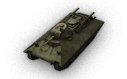

一种由契加诺夫团队在1936年-1938年研制的试验型坦克。虽然通过了试验，但未进入部队服役。

很多人知道T-34坦克的原型车是A-20和A-32，却不知道一种酷似T-34的试验坦克在1936年就已经问世。该坦克作为哈尔科夫机车厂的两种验证车（另一种是BT-IS），首次应用了全方向的倾斜装甲。

坦克级别：3

炮弹穿深：64毫米

最大装甲厚度：25毫米

最大速度：62千米/小时

----------------------------------------------------

BT-7

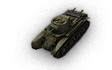

BT-7是从1935年到1940年多个版本的BT系列的改进型，一共5556辆。

BT-7参与了诺门坎战斗，在战斗中完全压倒了日本坦克，但在战斗中，BT-7所装备的M-17汽油发动机容易被日军使用燃烧瓶点燃而造成损失，根据这一情况，又有部分车型换装新研制的V-2柴油发动机，这批坦克被日军称为点不燃的BT坦克。

坦克级别：3

炮弹穿深：92毫米

最大装甲厚度：20毫米

最大速度：50千米/小时

----------------------------------------------------

T-50

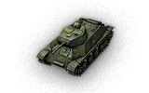

研制于1940年10月。174工厂提交了设计稿。1941年2月到3月的试验取得成功后，战车开始服役。

T-50轻型步兵坦克是苏联于二战爆发初期研制的轻型坦克。该车的设计有许多先进特点，但其车体复杂、生产昂贵，因此只有一段很短的生产时间，仅有69辆被制造了出来。该车共有2种不同版本，一种是基本款，一种是装甲经过升级的版本。

坦克级别：5

炮弹穿深：130毫米

最大装甲厚度：37毫米

最大速度：60千米/小时

----------------------------------------------------

MT-25

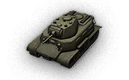

一种轻型的轮履结合战车，方案在1943年2月完成。最大的特色是其悬挂系统的设计。交错布置的负重轮，每一个都可以传输功率。最终没有样车完成并进入部队服役。

坦克级别：6

炮弹穿深：189毫米

最大装甲厚度：45毫米

最大速度：72千米/小时

----------------------------------------------------

T-100 LT

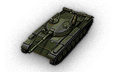

研究会第100局和GSKB-47(国家专门设计局)在20世纪60年代设计T-100而创建的轻型坦克项目。该坦克拥有良好的防护能力，可以有效的抵挡90mm火炮在任何距离下的攻击。

坦克级别：10

炮弹穿深：248毫米

最大装甲厚度：180毫米

最大速度：72千米/小时

----------------------------------------------------